### 1 1090 ES数据链ADS-B信号的仿真

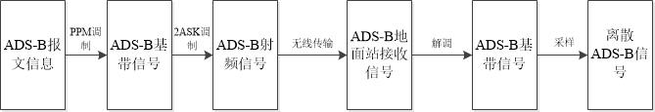ADS-B（Automatic Dependent Surveillance-Broadcast）系统是一个集通信与监视与一体的信息系统，与传统雷达监视相比，它具有成本低、精度高，性能好以及可以应用于高密度飞行区域的优点，对于空中交通管理来说具有广泛的应用空间，成为空中交通管制的一个重要研究方向。ADS-B信号的发射与接收过程如下图所示。

图1 ADS-B信号发射与接收过程

ADS-B消息的8前导报头共计包含4个脉冲，每个脉冲持续0.5±0.05微秒。第二个、第三个与第四个脉冲与第一个传输脉冲间隔分别为1.0，3.0和4.5微秒。以0.5内子脉冲高低标志为0或1，我们将前导报头部分脉冲表示为：

 (1)

在112的ADS-B数据域报文信号中，其脉冲的高低标志为0或1。因此，我们可以将ADS-B数据域报文表示为：

 (2)

其中=0或1，代表数据位的码元。

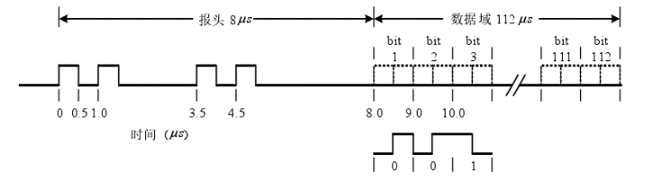在ADS-B基带信号中，数据域在第一个报头脉冲后的8开始，包含112个1的比特位，每一个比特位包含一个宽度为0.5的脉冲和一个宽度为0.5的非脉冲。ADS-B消息的传输波形如下图（2） 所示：

图2 ADS-B消息传输波形

ADS-B消息数据块格式采用脉冲位置调制（PPM）编码，PPM编码是一种用电平跳变来表示1或0的编码，其变化规则为：每个码元均用两个不同相位的电平信号表示，也就是一个周期的方波，但0码和1码的相位正好相反。在ADS-B基带信号中，从高到低跳变表示“1”，从低到高跳变表示“0” 。其中，方波的周期为0.5，任意两脉冲的幅度差不允许超过2 dB，脉冲上升和下降时间均为0.05～0.1。所以1090 ES数据链ADS-B基带信号可以表示为式（3）。

 (3)

其中，，，是方波的周期；代表宽度为0.5的矩形脉冲，具体形式如下：

  (4)

代表在1内生成两个连续的矩形方波，方波的宽度为0.5，幅度分别为0.5与-0.5，如图（3）所示。

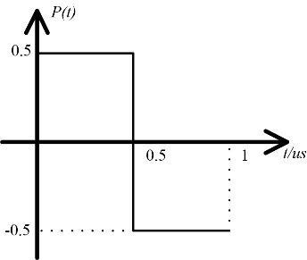

图3 生成的波形

表达式为

 (5)

机载ADS-B设备发射信号的载波频率为1090MHz，则基带信号经过调制后变为射频信号发射出去。故机载ADS-B设备发送的射频信号表达式如下：

 (6)

其中，，表示载波的角频率，取值为1090MHz。

机载ADS-B设备发射出射频信号后，射频信号在信道中传输。由于ADS-B接收机覆盖的范围大，飞机数目众多，大量来自不同机载ADS-B设备发送的射频信号被接收机接收端接收。同时在信号的传播过程中，也存在信号的衰落现象。所以接收机载*t*时刻接收到的信号可以表示为：



(7)

式中，*M*表示混合的信号的个数，即有*M*个飞机机载设备发送的射频信号发生混合，为复幅度，表示第*m*个信号的时延，表示第*m*个飞机发射的ADS-B基带信号。

ADS-B接收机接收到射频信号后，通过解调处理将射频信号下变频到基带信号之后再进一步对信号处理，则解调后的信号为：

 (8)

对信号进行采样，采样时间为（根据奈奎斯特采样定律，需满足），此时离散化的信号为：

 (9)

式中，，代表总的采样点数。